Отчет за 2019 год по выполнению антикоррупционной политики
в СОШ № 52

Во исполнения Постановления Правительства КР № 596 от 30.08.2015г. «Об утверждении Программы и Плана мероприятий Правительства КР по противодействию коррупции», Постановления Правительства КР № 170 от 30.03.2015г. « Об утверждении плана мероприятий государственных органов КР по выполнению Государственной стратегии антикоррупционной политики КР на 2015-2017 годы», Указа Президента КР № 26 от 02.02.2012 г. « О государственной стратегии антикоррупционной политики КР и мерах по противодействию коррупции» проведены:
- 21.01.19г. Проведены общественные слушания на совместном заседании Попечительского Совета и председателей классных родительских комитетов по деятельности ОФ «Школа мира». Бухгалтер ОФ «Школа мира» Личковаха Л.Л.
- 09.04.19г. Проведены общественные слушания на совместном заседании Попечительского Совета и председателей классных родительских комитетов.
- Производственное совещание. Члены педколлектива ознакомлены под роспись с внутри школьным приказом № 36/1 от 16.05.19 п.3 «О запрете незаконных денежных сборов на проведение торжественных мероприятий, а также мероприятий с участием выпускников и их родителей в развлекательных заведениях, кафе, ресторанах и на природе»
- Производственное совещание. Члены педколлектива ознакомлены под роспись с внутри школьным приказом № 52/1 от 28 августа 2019г «О запрете незаконных денежных сборов».
- Производственное совещание. Противодействие системной коррупции. Ознакомление с приказом №63/1 от 09.10.2019 г. «Об усилении ответственности за незаконные денежные сборы».
- 08 - 09октября 2019 г. Общественные слушания на совместном заседании Попечительского Совета и председателей классных родительских комитетов. Личковаха Л.Л, бухгалтера фонда – с отчётом по деятельности ОФ «Школа мира», приходом и расходом добровольных пожертвований родителей в ОФ за III квартал (копия отчета размещена на сайте школы и информационном стенде).
- Функционирует школьная электронная почта доверия, телефон доверия.
- Функционирует журнал по обращениям граждан.
- Выпуск школьной газеты «52» к Дню борьбы с коррупцией.
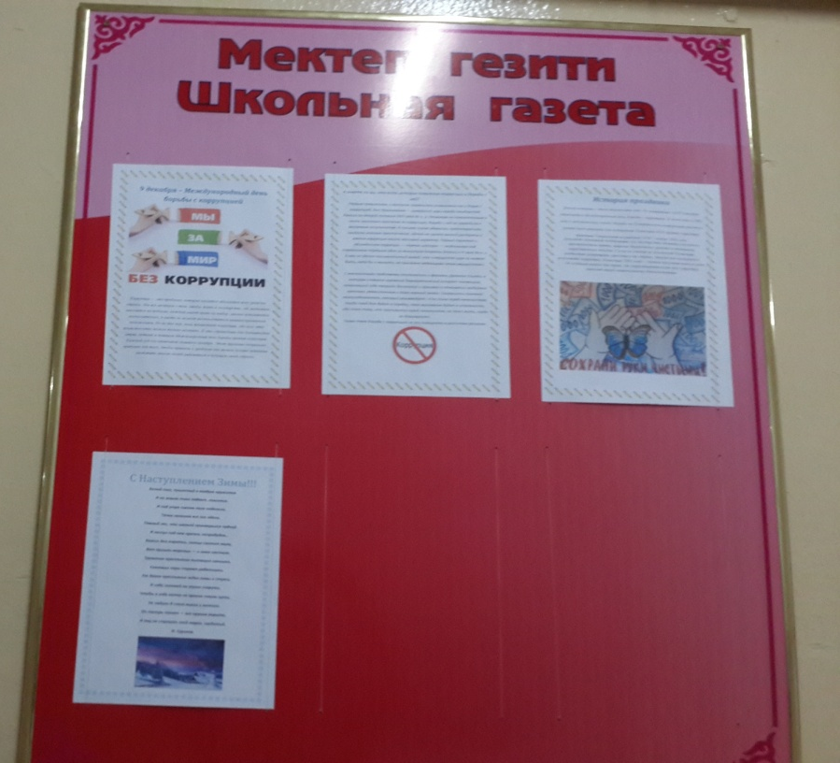

- Обновление стенда « Коррупцияга жол жок!» «Нет коррупции!»

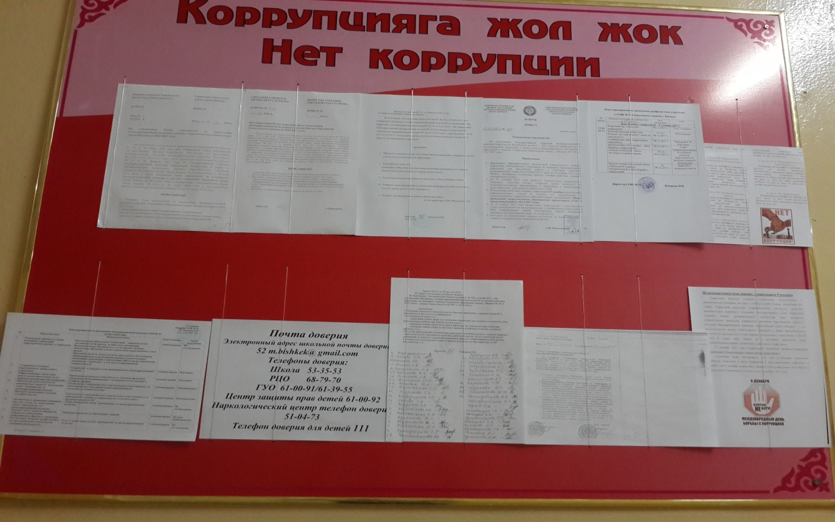

- Конкурс сочинений «Я и мои права» в рамках олимпиады по истории Кыргызстана по линии КГЮА.
- Оформление стенда «Электронная запись в школу»

- Участие в первом этапе международного конкурса «Вместе против коррупции!» по линии Генеральной прокуратуры Кыргызстана. В номинации антикоррупционная социальная реклама в форме плакатов приняли участие учащиеся 9-А класса Дубанаева Динайым, Жанабилова Азима и видеороликов ученица 11-Б класса Хван Анна.

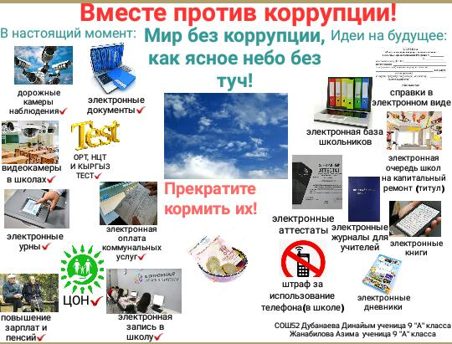

- Тематические классные часы «Здесь нет коррупции!», «Мен таза болсом, сен таза болсон, коом да таза болот».
